**Уважаемые коллеги.**

**Компания реализует Ford F450 борт #50.127, 2012 г.в., пробег 75.712 м/ч, в состоянии как есть б/у, в комплекте с запасными частями (список прилагается).**

**Место осмотра площадка БПБ с 9:00 до 16:00, дата завершения подачи заявок 25.10.2024г.**

**Стартовая цена за авто: 675.000,00 сом, Приоритетом к рассмотрению цены будет сумма, предложенная максимально выше стартовой. (Открытый аукцион)**

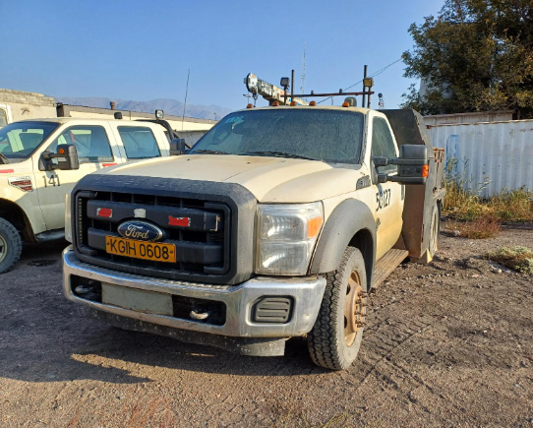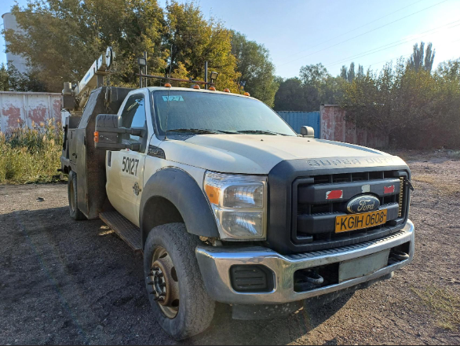

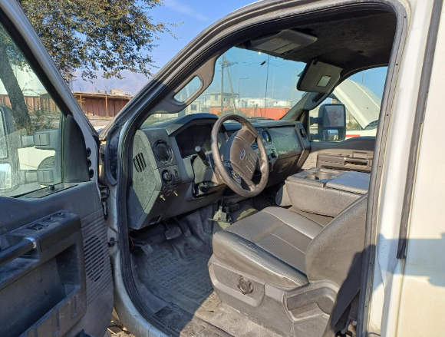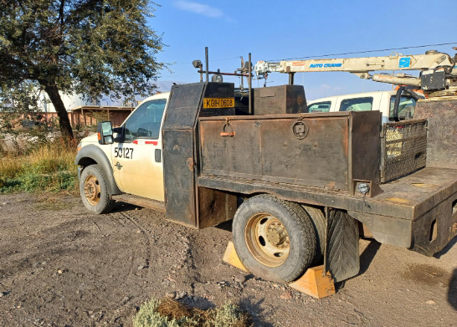

За дополнительной информацией, а также с предложениями о приобретении обращаться по адресу электронной почты: [Oleg.Bogdanov@kumtor.kg](mailto:Oleg.Bogdanov@kumtor.kg) По согласованию между КГК и потенциальными покупателями, компания готова предоставить содействие в погрузке на транспорт покупателя. **КГК оставляет за собой право принять или отклонить (в целом или частично) любое полученное предложение о выкупе, а также однозначно заявляет об отказе от обязательств по компенсации каких-либо издержек, понесенных потенциальным покупателем в рамках заключаемого договора купли-продажи.**

